Конструкт урока информатики
Разработчик: Скатова Е.Ю., студентка 346 группы.
Класс: 2
Тема: «Компьютер»
Цель: ознакомление обучающихся с компьютером и его устройствами.
Задачи:
Обучающие:
- Познакомить обучающихся с устройством компьютера.
- Формировать первоначальные представления о ЭВМ.
Развивающие:
- Развитие логического мышления, внимание, аналитических навыков младших школьников.
Воспитывающие:
- воспитывать самостоятельность и ответственность при работе с компьютером.

Слайд до начала работы | Слайд после работы
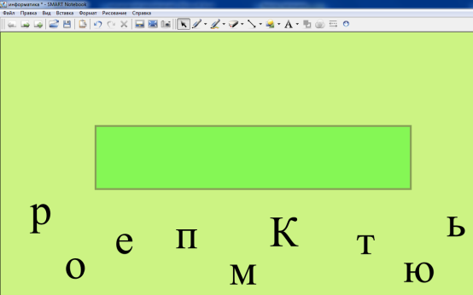 | 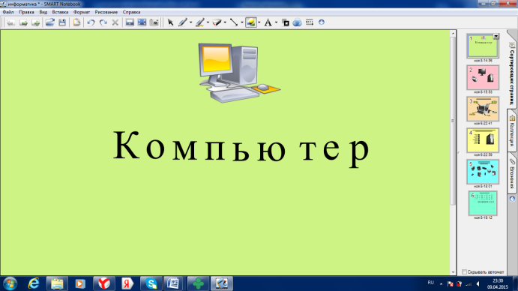
Необходимо определить тему урока, переставив буквы.
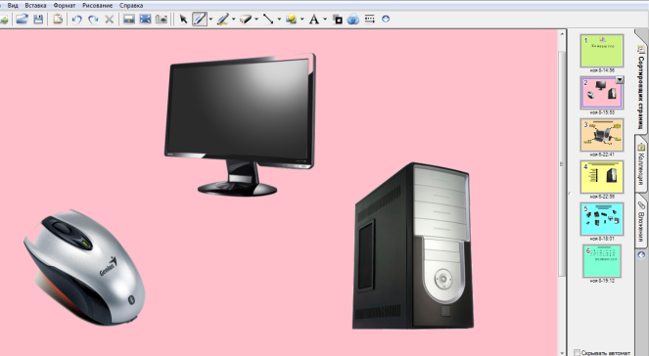 | 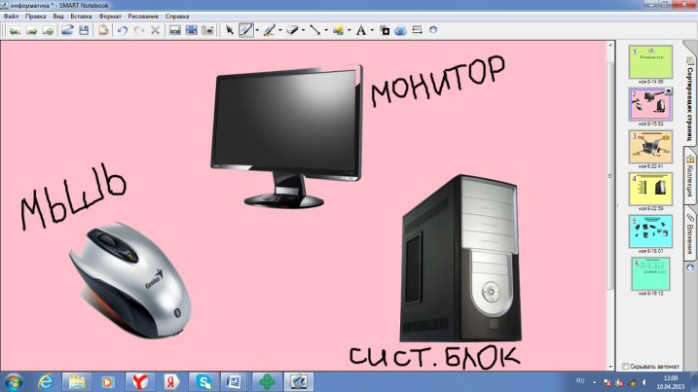
Подпишите устройства компьютера.
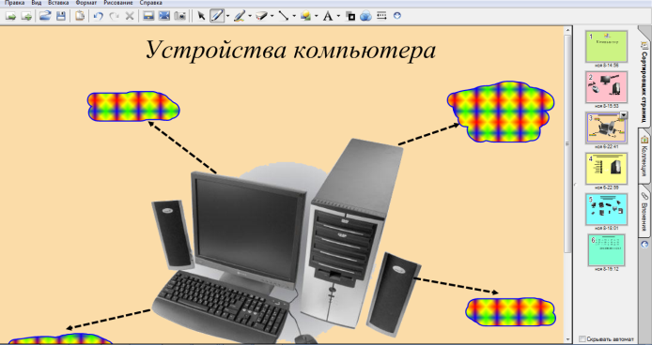 | 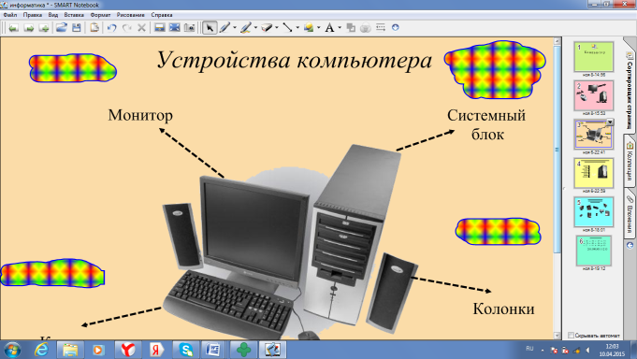
Назовите устройства, названия которых спрятаны под волшебным маркером. Истинность вашего ответа можете определить, воспользовавшись ластиком или стилусом.
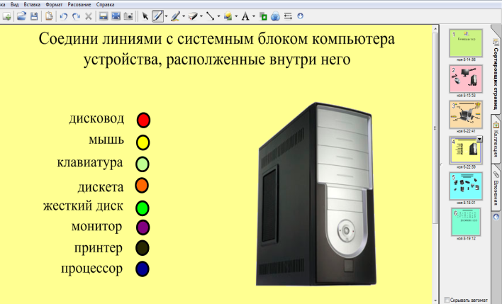 | 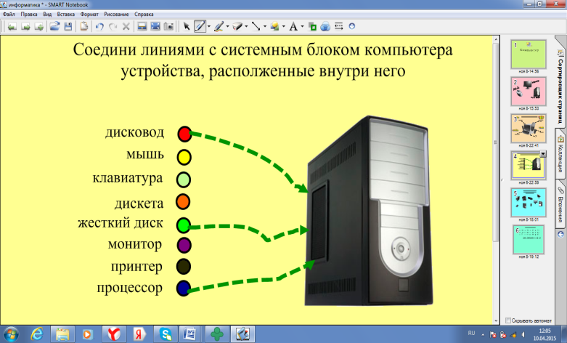
Соедините линиями с системным блоком компьютера устройства, расположенные внутри него

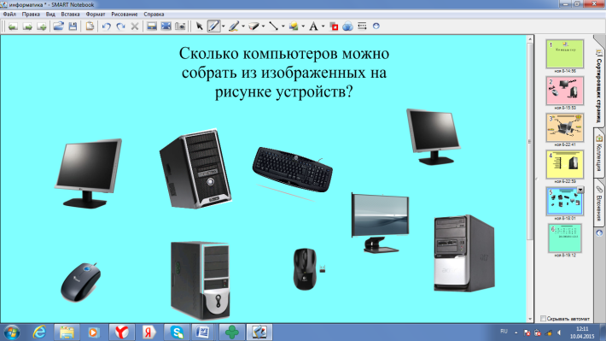 | 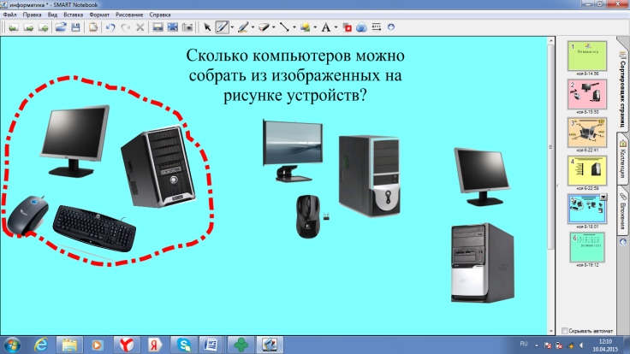
Перенесите устройства компьютера так, чтобы получился полноценный компьютер. Выделите маркером только собранный компьютер. Сколько всего получилось компьютеров?
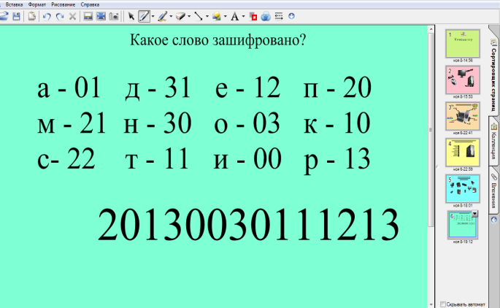 | 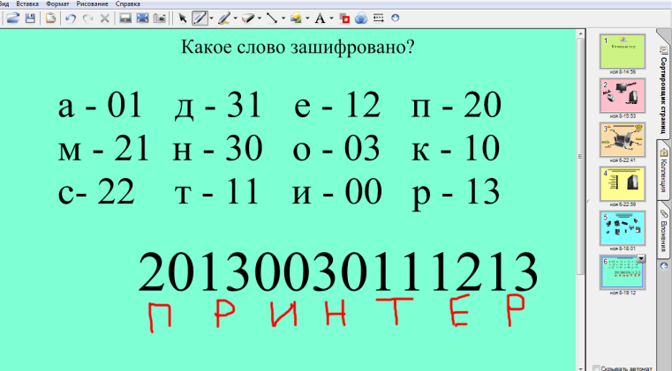
Расшифруйте слово и подпишите букву соответствующую шифру.

Слайд | Описание работы со слайда
 | Используя данный слайд обучающиеся определяют тему урока. Один из детей выходит к доске и перемещает буквы в соответствии со словом, остальные проверяют свои догадки.
 | Обучающиеся по очереди подходят и подписывают устройства компьютера, остальные проверяют правильность.
 | При помощи маркера, «спрятаны» названия устройств, дети называют устройство, после проверяют правильность, убрав «шторку».
 | Ученикам необходимо при помощи инструмента маркер выбрать цвет, линию и соединить устройства, находящиеся внутри системного блока с с.б.
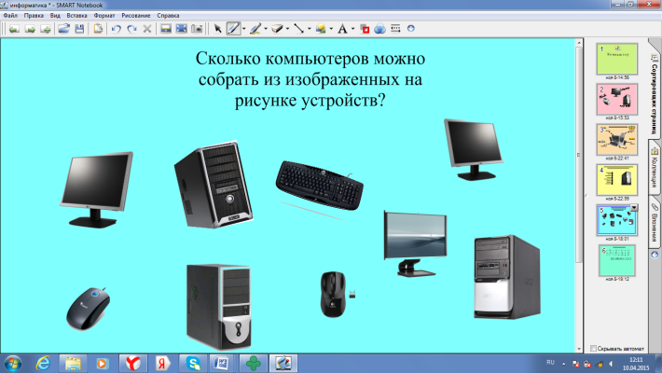 | На слайде представлены различные устройства компьютера, задача учеников собрать рабочий компьютер и выделить его маркером.
 | Обучающимся предлагается код из цифр. Каждой цифре соответствует своя буква. После того, как ученики по очереди подпишут буквы, получится слово принтер.

